植微所非接觸式活細胞雷射擷取系統中文操作手冊

PALM MicroBeam System以先進的LMPC(Laser Microdissection and Pressure Catapulting)技術，以UV-A脈衝雷射進行組織或活細胞的切割與擷取，提供無熱、無接觸的取樣方式，可以完整保留樣品中的DNA、RNA、Protein的特性，最新的固態UV-A雷射，壽命可以20億次以上，速度快切割精準。
PALM MicroBeam System開機順序及配置
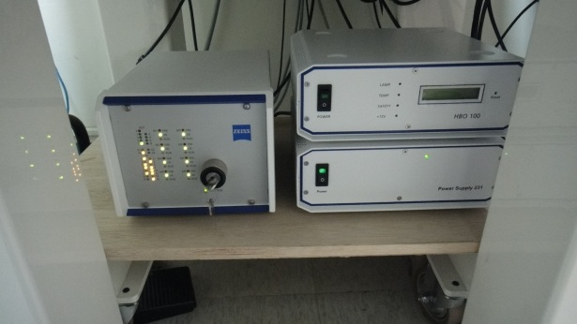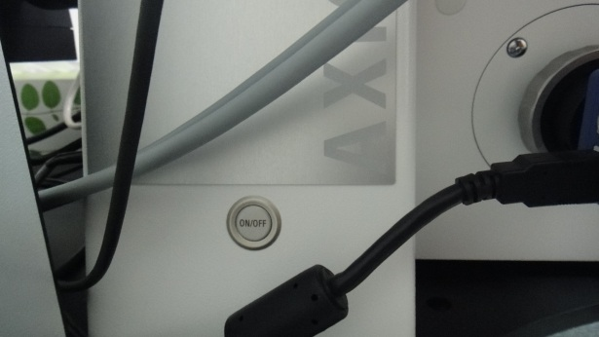
- 開機順序
- 先將延長線電源開啟，旋轉防震桌下兩組顯微鏡總電源，需要螢光再開啟100w mercurial lamp電源
- 按Observer Z1的左下方顯微鏡的開關按鍵
- 打開電腦電源
- 顯微鏡及硬體介紹
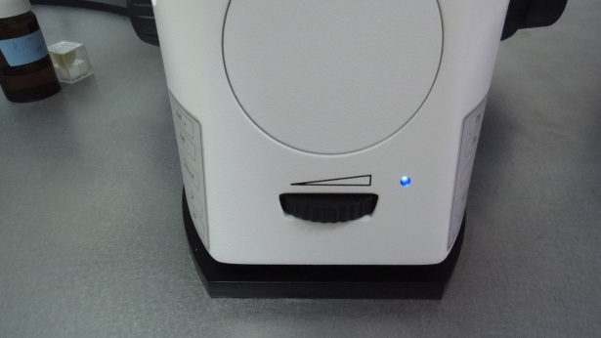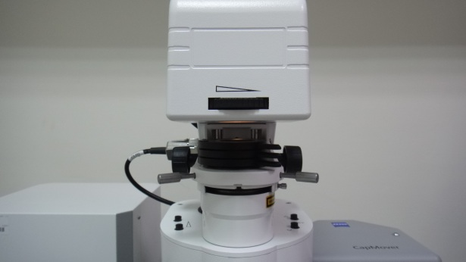
- Observer Z1正下方為調節穿透光源亮度
- Observer Z1正上方為調節Koehler ring
- 目鏡本身為10x
- 6孔電動螢光濾片轉盤有多種濾片可更換
1.Empty
2.10 FITC Band Pass
3.14 DsRed,Rhodamine
4.47 CFP
5.52 GFP
6.43 DsRed
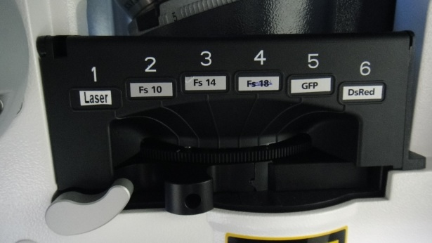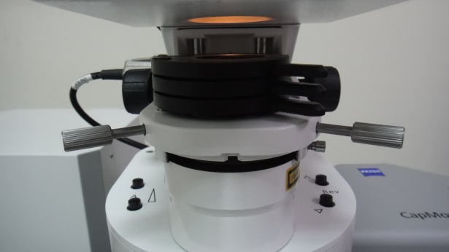
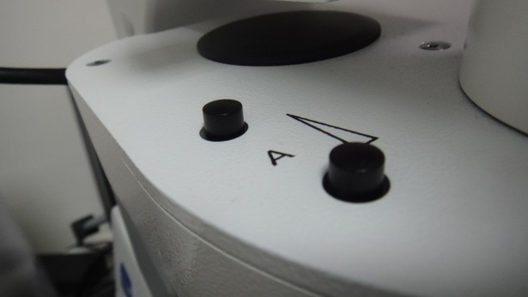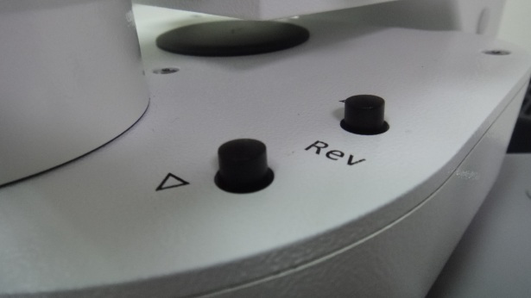
- 聚光鏡分為相位差與明視野，左方調節光圈(A)，右方調節聚光鏡種類(Rev)，在觸控螢幕顯示。
- 兩組照相機
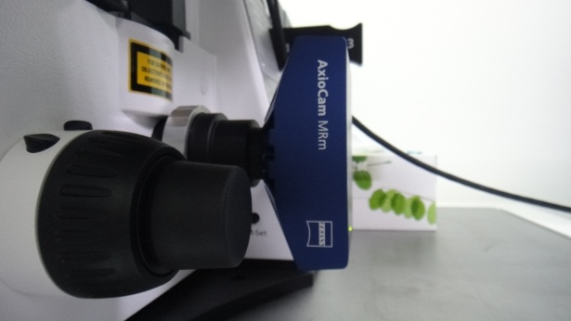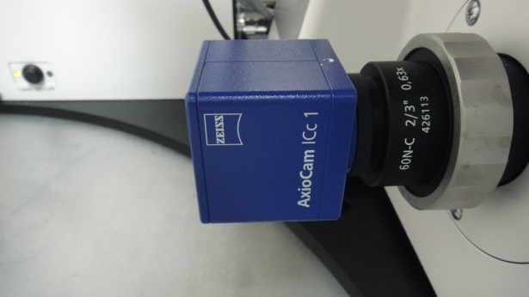
1.AxioCam MRm 1388*1040(單色)
2.ICc1 1388*1038(彩色)，搭配0.63X轉接鏡
三、 PALMRobo軟體基本操作
- 開啟PALMRobo，
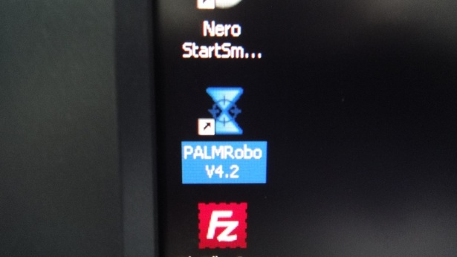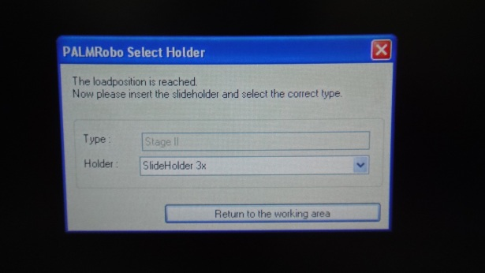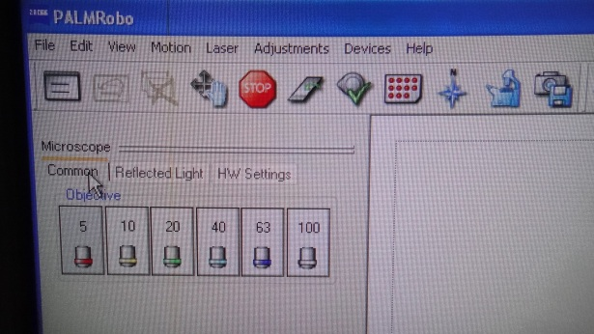
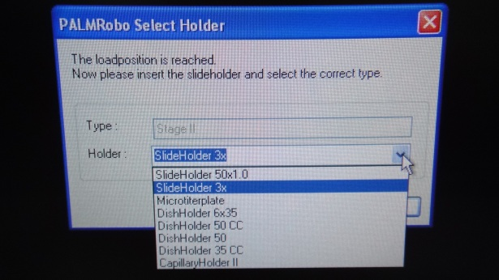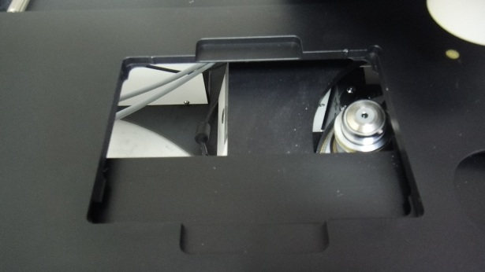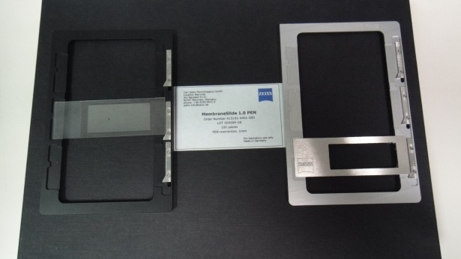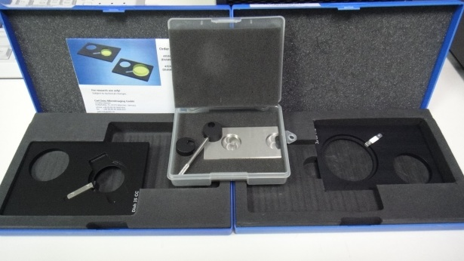
- 載物台推進(Loading)，可將3片玻片架(slider holder)放入，請務必等載物台移至左方停止後再放入3片的玻片架，如此才能卡緊且精準，切勿以蠻力硬塞，而造成XY stage設定變動，無法準確切割。點選return後，讓載物台歸位。
- 不同樣本必須選擇合適的 holder，slider holder可分為1.0mm slide (black frame)與0.17mm slide (gray frame)或是dish(for live cell)。可分為35cc、50cc、live cell coating dish。
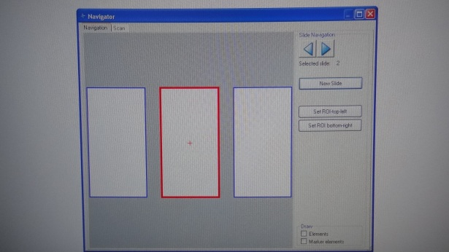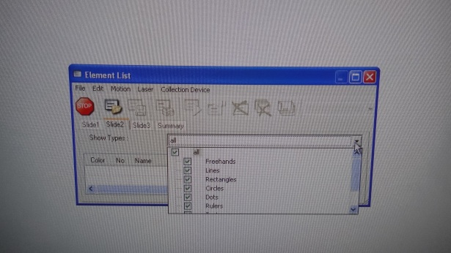
- 選擇玻片觀察位置(Navigation)，可將3個玻片長方形空白分別對應玻片架的三塊玻片，紅色長方形代表是視野下的正確玻片，以滑鼠的十字符號可以改變欲觀察的位置，載物台自動移動至特定位置。視窗上方Scan可以組圖拍攝大範圍的照片。
- 工作程序(Element List)，可記錄3張玻片不同的切割位置、實驗過程與記錄，方便實驗流程。
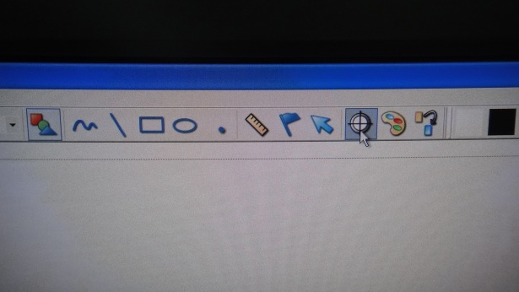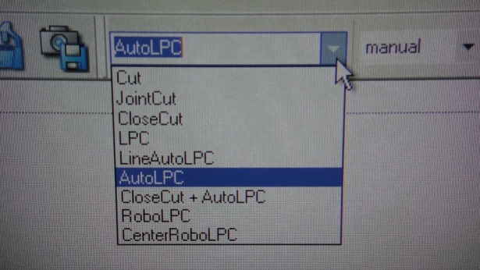
- 上圖左方雷射切割相關工具，不同的線性為圈選切割樣本的方法，點狀為圈選彈射的位置與次數。圓形十字為快速移動正確位置。
- 上圖右方為雷射切割(Cut)與彈射(LPC Laser Pressure Catapult)不同的組合方式。
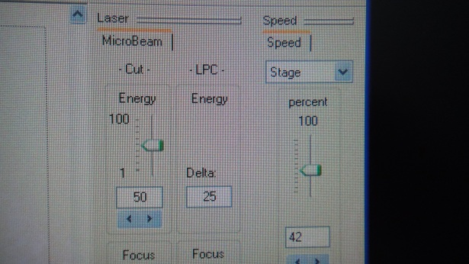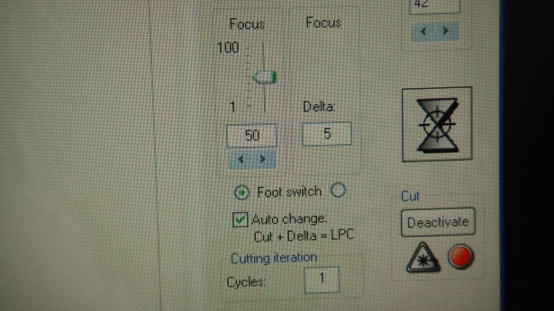
- Speed為調節雷射切割速度，可改變能量與焦距。
Membrane samples
Cut Speed 10~20 at Energy:40
LPC Energy Delta:90
LPC Focus is the same as Cut Focus:83
No membrane samples
Auto LPC
LPC Focus -4 or -5
Cycle 為切割次數

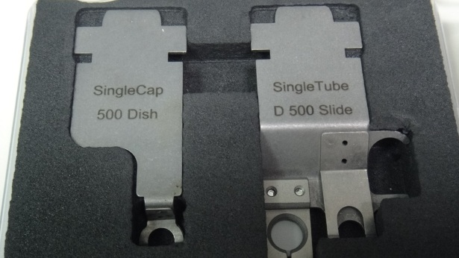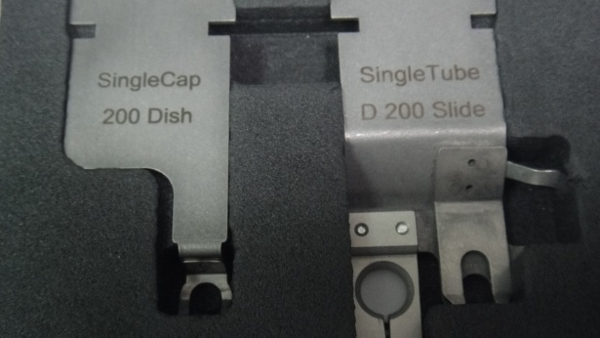
- 收集臺(Collector)可分為四種，不同體積500與 200，個別再分為 Single Cap 與Single Tube。
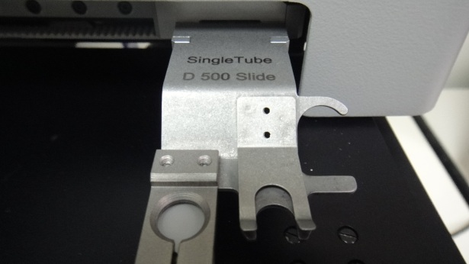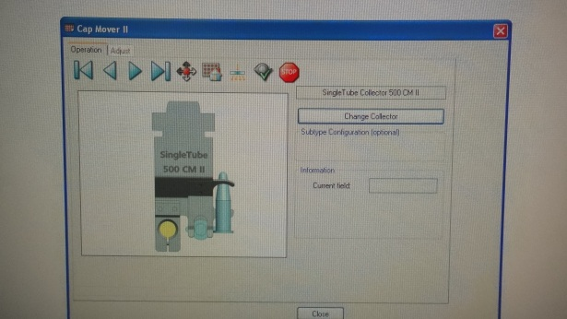
- 將Tube Cap朝下推入凹縫夾層中，將tube扭轉到後放方固定，上機時，稍微向上傾斜，慢慢利用Collector與 Cap Mover之間的磁性，放入凹槽。更換Collector，先輕輕向上抬起，切記不可直接硬拔。
- 點選右方紅色點狀選項，收集臺(Cap Mover)會移動到切割完畢的目標物上方，可以進行彈取(LPC)實驗。點選左方眼睛觀察選項，載物臺與收集臺會移動到鏡頭上方，可以觀察目標物是否收集到Tube Cap內。
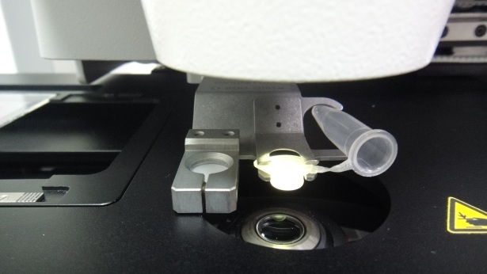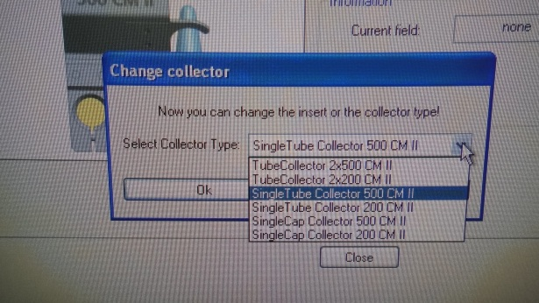

AxioVision軟體基本操作請參考正立顯微鏡AxioImager Z1中文操作手冊AxioVision軟體應用
一、多重螢光影像擷取(拍Multichannel)
二、Z堆疊影像擷取(拍攝Z-stack)
三、Extended Focus

